6 майга һава торышы һәм ай календаре

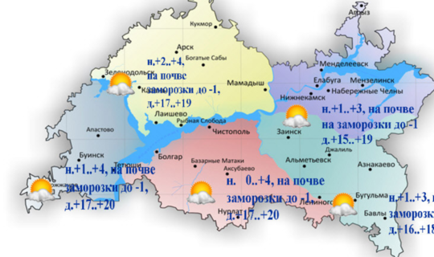

6 майда Татарстанда аязучан-болытлы, явым-төшемнәрсез һава торышы булачак. Көнбатыштан, көньяк-көнбатыштан уртача тизлектә, урыны белән 11-16 метр тизлектә көчле җил исәчәк. Төнлә 0.+5˚ градус, туфракта -1˚ градуска кадәр кырау төшәчәк. Көндез +15.+20˚ градус.

Кимүче ай, ай балык йолдызлыгында.

Агачлар утыртырга, аларның ботакларын кисәргә ярамый. Үсемлекләргә органик ашламалар сибәргә була. Бәрәңге, суган, кишер, чөгендер утыртырга мөмкин.

